**33. Экстремумы функций нескольких переменных (определение). Теорема о необходимом условии экстремума**

**Экстремумы функций нескольких переменных.**

Определение. Если существует такое число , что для всех , удовлетворяющих условиям , верно неравенство , то точка  называется *точкой локального максимума* функции ; если же для всех  удовлетворяющих условиям , , то точка  называется *точкой локального минимума*.

Теорема (необходимое условие экстремума)

Если точка x_{0} — точка экстремума функции f(x), то она критическая.  
Доказательство  
По условию точка x_{0} — точка экстремума функции f(x) \Rightarrow  [по теореме Ферма](http://ib.mazurok.com/2013/05/%D1%82%D0%B5%D0%BE%D1%80%D0%B5%D0%BC%D0%B0-%D1%84%D0%B5%D1%80%D0%BC%D0%B0-%D0%BE-%D0%BA%D0%BE%D1%80%D0%BD%D0%B5-%D0%BF%D1%80%D0%BE%D0%B8%D0%B7%D0%B2%D0%BE%D0%B4%D0%BD%D0%BE%D0%B9-2/) производная {f}'(x_{0})=0 \Rightarrow  точка x_{0} является критической.  
Пример:  
Найти экстремум функции f(x)=x^{3}- 6x^{2}+9x-4.  
Найдем производную этой функции:{f}'=3x^{2}-12x+9 \Rightarrow  критические точки задаются уравнением 3x^{2}-12x+9 =0. Корни этого уравнения x_{1}=3 и x_{2}=1.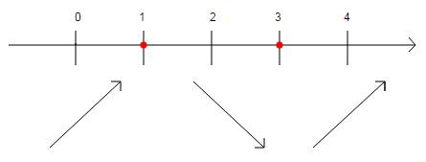  
Как видно по рисунку функция имеет максимум в точке 1, а минимум в точке 3.  
Подставим эти значения чтобы убедиться в исходную функцию: f(3)=27- 54+27-4=-4 и f(1)=1-6+9-4=0 \Rightarrow  в точке  x_{1}=3 функция имеет минимум, равный -4, а в точке x_{2}=1 функция имеет максимум, равный 0.